Лабораторна робота 1

Варіант 1

**Завдання 1**

KLOC = 10

PM – трудовитрати

TM – час розробки

SS – середня чисельність персоналу

P – продуктивність

Organic

$$PM=2.4{\left(10\right)}^{1.05}=26.93 люд*міс$$

$$TM=2.5{\left(26.93\right)}^{0.38}=8.74 міс$$

$$SS=\frac{26.93}{8.74}=3.08 люд$$

$$P=\frac{10}{26.93}=0.37$$

Semidetached

$$PM=3{\left(10\right)}^{1,12}=39,55 люд*міс$$

$$TM=2.5{\left(39,55\right)}^{0.35}=9,06 міс$$

$$SS=\frac{39,55}{9,06}=4,37 люд$$

$$P=\frac{10}{39,55 }=0.25$$

Embedded

$$PM=3{.6\left(10\right)}^{1,2}=57.07 люд*міс$$

$$TM=2.5{\left(57.07\right)}^{0.32}=9,12 міс$$

$$SS=\frac{57.07}{9,12}=6.25 люд$$

$$P=\frac{10}{57.07 }=0.17$$

**Завдання 2**

KLOC = 10

RELY, DATA, CPLX – низькі;

TIME, STOR, PVOL, STIME – високі

ASAP, AEXP, PERS, PEXP, LTEX – високі

FCIL, TOOL, SCED – високі.

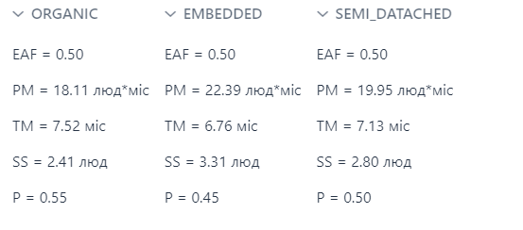

**Завдання 3**

S = 10, A = 2.94, B = 0.91, C = 3.67, D = 0.28

SF - середній рівень

EM – високий рівень

$$E=B+0.01*\sum_{j}^{5}{SF_{j}}=0.91+0.01*18.97=1.0997$$

$$EAF=\prod_{i}^{7}{EM_{i}}= 1$$

$$PM=A*S^{E}*EAF=2.94*{10}^{1.0997}*1= 36.97 люд*міс$$

$$Tdev_{попередня}= 11.56 міс$$

$$SS=\frac{36.97}{11.56}=3.20 люд$$

Завдання 4

S = 10, A = 2.45, B = 0.91, C = 3.67, D = 0.28

$$E=1.0997$$

$$EAF= \prod_{k}^{17}{EM_{k}=0.959}$$

$$PM=A*S^{E}*EAF=2.45*{10}^{1.0997}*0.959=29.56 люд*міс$$

$$Tdev_{детальна}=10,77 міс$$

$$SS=\frac{29.56}{10.77}=2.744 люд$$

**Завдання 5**

$$Tdev== C*PM^{D+0.2*\left(E-B\right)}$$

$$Tdev_{попередня}=3.67*{36.97}^{(0.28+0.2*(1.0997-0.91)}=11.56 міс$$

$$Tdev_{детальна}=3.67*{29.56 }^{(0.28+0.2*(1.0997-0.91)}=10,77 міс$$

**Завдання 6**

Посилання git: https://github.com/ArtemBabaiev/uni-economics-of-software-lab1

